servicios

Servicio Windows

V. 1.0

EPICA 204

Tabla de contenido

Objetivo 2

RollOut 2

RollBack 6

# Objetivo

Este documento tiene como finalidad establecer las actividades de ROLLOUT y ROLLBACK para el servicio de Windows encargado de la importación de los saldos de los clientes de Ban100 al repositorio de datos del proyecto para su operación interna.

# RollOut

Una vez generado el RELEASE de la aplicación siga las siguientes indicaciones:

1. Descomprima el contenido del comprimido “***Totvs.FlatFileSolution.InstallationFiles.rar***” en la carpeta destino donde desea alojar el servicio de Windows.

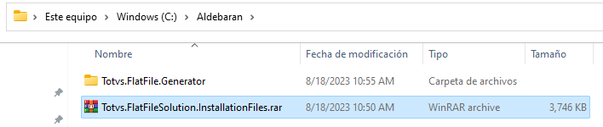

1. Inicie la consola de Windows con permisos de Administrador y ejecute el siguiente comando:

sc.exe create “Totvs.FlatFile.Generator” binPath=“<exe-file-path>\CF.CreditPayment.exe”

Reemplace <exe-file-path> con la ruta del archivo ejecutable.



Deberá obtener un resultado similar a la siguiente imagen.



1. Diríjase a los servicios de Windows
   * Realice la siguiente combinación de teclas: Tecla Windows + R
   * En la caja de texto ingrese: services.msc
2. En la ventana de Windows desplegada busque el servicio con el nombre que estableció en el punto número 1.

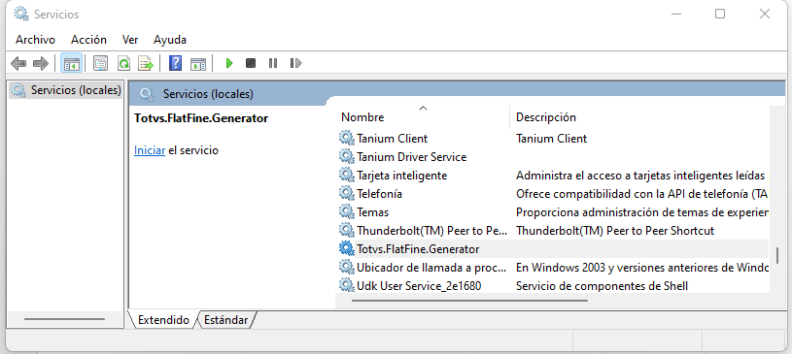

1. De clic derecho sobre el servicio y seleccione la opción *Propiedades* y en el tipo de inicio seleccione el que más se ajuste a las necesidades del negocio, por ejemplo, *Automático*, de esta manera el servicio iniciara con el sistema operativo.

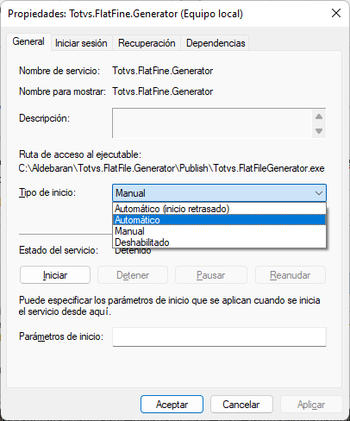

1. El servicio tiene una conexión a la base de datos, si la cadena de conexión tiene una autenticación por Windows, cerciórese que el usuario NT AUTHORITY\System tenga acceso a la base de datos, de lo contrario ingrese las credenciales desde la pestaña Inicio de Sesión de las propiedades del servicio de Windows.

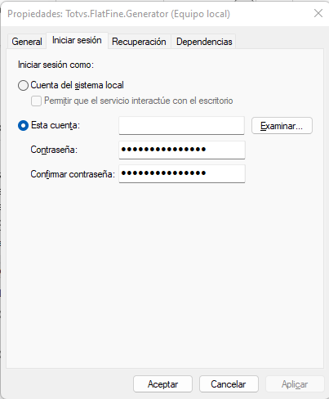

1. De clic en el botón *Aceptar* para guardar la configuración establecida.
2. Nuevamente de clic derecho sobre el servicio Windows y seleccione la opción Iniciar.

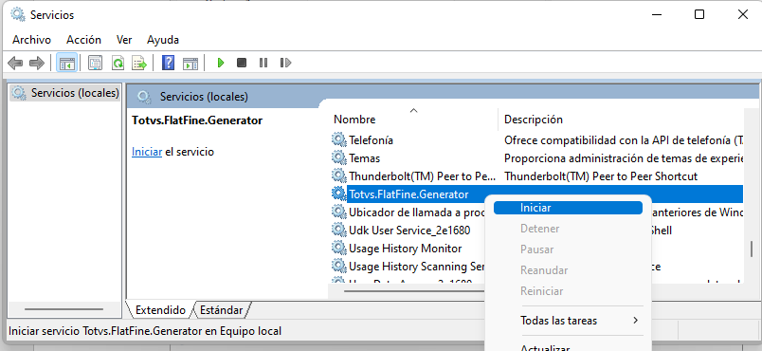

1. Cerciórese que el estado del servicio cambie a *Iniciado*.

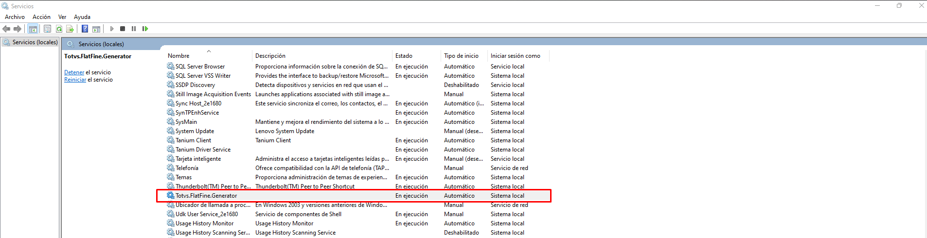

# RollBack

De haber fallado el proceso de instalación, realice las siguientes acciones para remover el servicio Windows del sistema.

1. Detenga el servicio Windows si este se encuentra en ejecución de la siguiente manera:
   * Diríjase a los servicios de Windows
     1. Realice la siguiente combinación de teclas: Tecla Windows + R
     2. En la caja de texto ingrese: services.msc
   * En la ventana de Windows desplegada busque el servicio con el nombre que estableció en el punto número 1 de las actividades de RollOut.

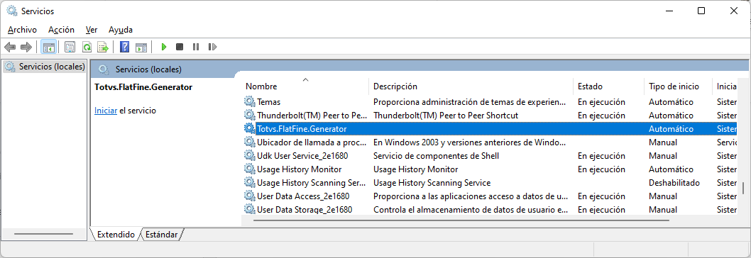

* + De clic derecho sobre el servicio y seleccione la opción *Detener*.

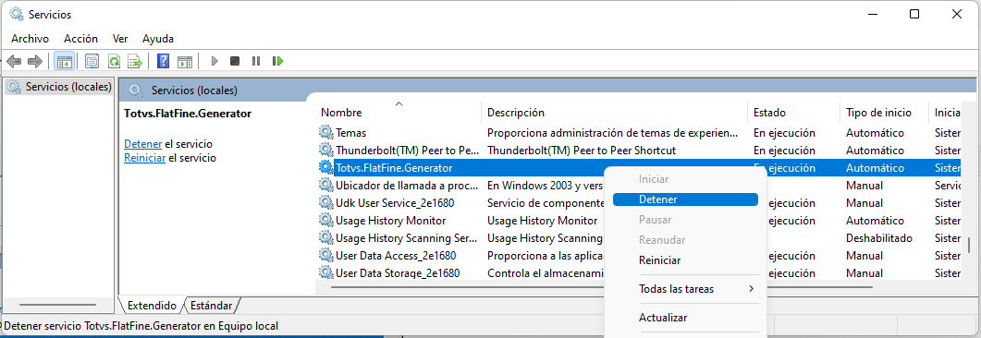

1. Inicie la consola de Windows con permisos de Administrador y ejecute el siguiente comando:

sc.exe delete “<service-name>”

Reemplace <service-name> con el nombre que estableció en el punto número 1 de las actividades de RollOut.

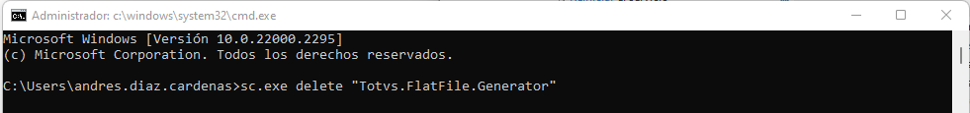

Deberá obtener un resultado similar a la siguiente imagen.

